科研秘书、对外交流与合作、资产秘书职责
及工作流程
周盼盼 208办公室 83968258
一、工作职责
第一条 在主管院领导和办公室主任领导下开展工作，在具体业务上对分管领导负责，协助办公室主任做好各类活动、会议筹备、接待等工作。
第二条 协助分管副院长完成学院学术会议、讲座、论坛等申报和组织工作，做好专家接洽安排、会场布置、人员参加和费用报销的落实工作。
第三条 协助分管副院长落实全院教职工科研项目申报管理工作，完成学院年度科研成果登记、相关证书复印件留存和归档工作。
第四条 协助分管副院长落实学院国际合作人才培养、学术交流、互访等工作，包括师生境外的学术活动、联合培养等申报、组织工作。
第五条 负责学院资产的购买、入库、变更、报失、报废和报账等管理工作；报刊信件的订阅和收发和学院资料室、阳光书屋登记入库、管理工作。
第六条 协助分管领导完成学院实验室管理工作：实验室的定期安全巡查、日常统计、制度完善等工作。
第七条 协助办公室主任承担部分日常内务工作：管理学院老师办公室钥匙，做好办公用品、后勤保障用品、劳保用具发放，办公家具、设备的日常维护及相关费用报销工作。
第八条 协助分管领导对口学校社科处、科技处、国际交流处、国有资产与实验室管理处相关工作。
第九条 完成学院领导、办公室主任交办的其它任务。
二、工作流程图
学术会议、讲座、论坛申报流程图
网上申报并打印申报单→分管领导审批、盖章→书记审批、盖章→社科处领导审批、盖章→党委宣传部领导审批、盖章。
资产管理流程图
申购人在招标采购系统采购→货物送达，核对清单无误→资产管理平台入库→资产员审核通过→国有资产与实验室管理处审核通过。
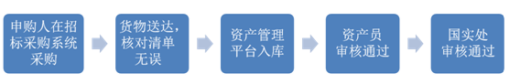
境外/国际交换生项目管理流程图
发布项目选拔通知、组织学生报名→组织院内选拔并院内公示→协调交换生外出学习相关程序办理→交换生外出学习行前安全教育→交换生学习过程管理及学习结束返校管理→课程认定及学分成绩转换、报账。
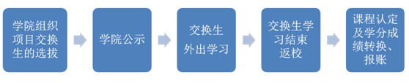
实验室日常管理流程图（安全管理）
实验课教师实验室安全注意事项提示及学生进行实验室安全教育培训→实验室课程运行→实验课结束安全问题检查、记录。
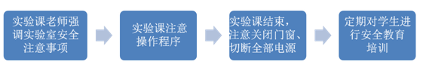
科研项目管理流程图
及时接收社科处项目通知及分管副院长相关项目申报通知→拟定院内项目申报通知并发布→组织项目申报过程管理→项目申报结果提交社科处
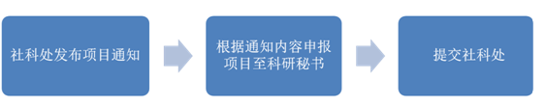
离职、调岗资产变动交接流程
资产所属人在资产管理平台提交资产转交申请→资产接收人确认→资产管理员审核通过→流程结束
图书资料上架管理流程
图书资料送到→清点、盖章→期刊管理系统签收→图书资料室上架→流程结束

